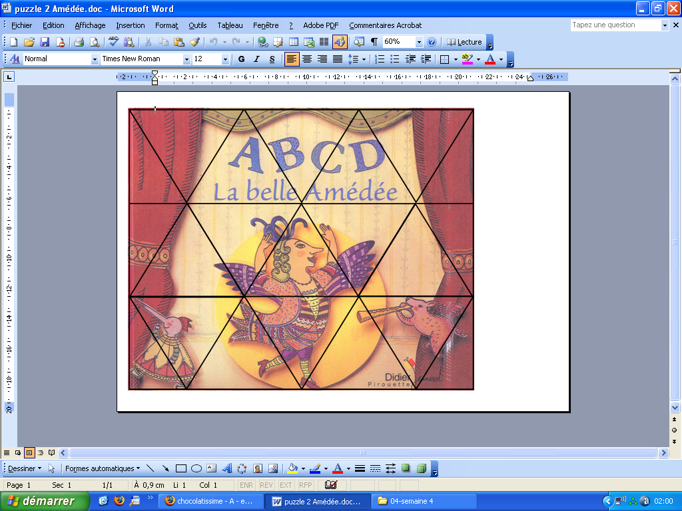
Imprimer un exemplaire pour le fond (modèle) et un exemplaire à découper selon les traits pour fabriquer les pièces du puzzle. A plastifier.
Conseil : pour le fond : l’imprimer soit en très clair soit en noir et blanc
Pour éclaircir l’image à votre guise : dans la barre d’outils image cliquer sur le soleil jusqu’à satisfaction
Pour imprimer en noir et blanc : imprimer la deuxième page.

